**Hoàng Thượng Thịnh Long**

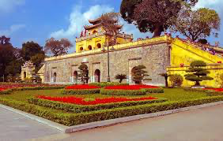

Hoàng Thăng Long là một triển lãm có thể hòa nhập với lịch sử Thăng Long Hà Nội. Chương trình này được các báo cáo trong nhiều đoạn sử, trở thành di tích quan trọng nhất trong hệ thống di sản Việt Nam. Năm 2010, Khu di tích Hoàng Thăng Long của Việt Nam đã được tổ chức Khoa học và Giáo dục của Liên Hiệp Quốc (UNESCO) công nhận là Di ⁇ World ⁇.

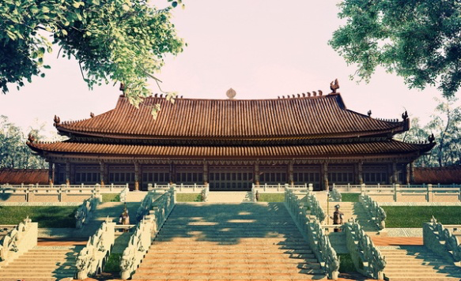

Vào năm 1010, Thái Bình Diệu từ Hoa Lư đến Đại La và cho Hiến Kinh Thăng Long. Thành Thăng Long được học theo kiểu nhiều lớp, lớp thứ nhất gọi là La Thành, tại khu vực phía bắc của thành Thăng Long, cho lớp thứ hai là Hoàng Thành làm nơi ở của Thành phố và Thành phố, giữa hai lớp này là nơi sinh sống của người dân.

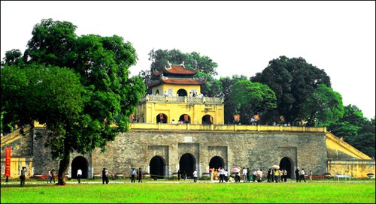

Ngày nay, mặc dù các công trình của Hoàng Thành đã không còn nữa nhưng tại những địa điểm thuộc về Hoàng Thành trước đây, giờ đây lại được chọn làm nơi làm của các cơ quan đầu não của Quốc hội, trụ sở văn phòng, trụ sở pháp lý... cho dù qua nhiều lần thăng tiến của Lưu sử, Hoàng Thành Thăng Long vẫn tiếp tục là một trung tâm quyền lực của cả nước, tiếp tục phát động quyền lực của một vùng đất linh thiêng đưa đất nước Việt Nam trở nên mạnh mẽ và mạnh mẽ.